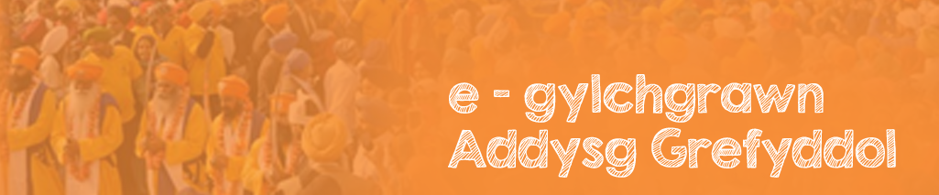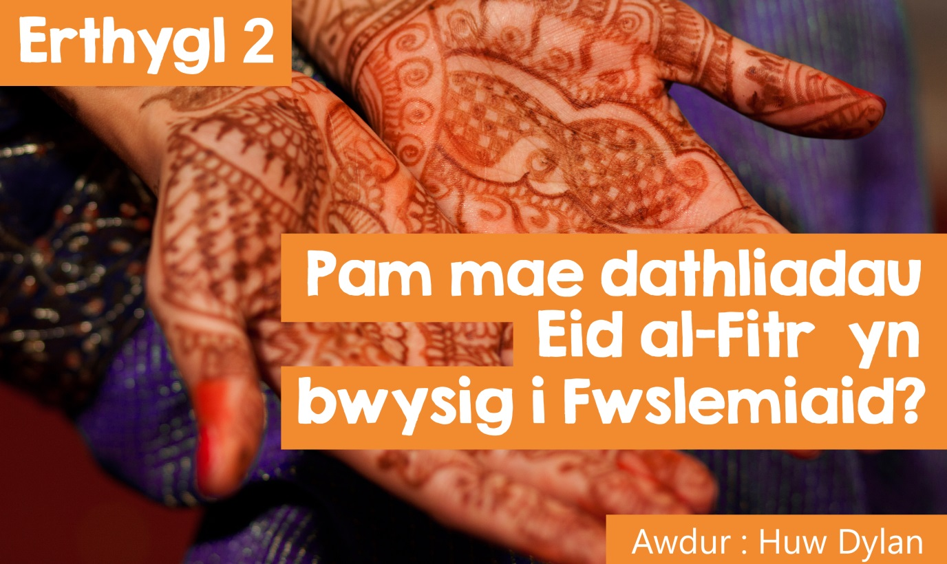

# Dathlu Eid al-Fitr.

Ar ddechrau Mehefin eleni bydd Mwslimiaid o amgylch y byd yn dathlu Eid al-Fitr, gŵyl sy’n nodi diwedd Ramadan. Yn ystod mis Ramadan mae Mwslimiaid yn ymprydio o pan mae’r haul yn gwawrio hyd at pryd mae’n machlud i anrhydeddu’r mis y datguddiwyd y Qu’ran i Muhammad. Mae Eid al-Fitr yn dathlu diwedd y mis a diwedd yr ympryd.   
  
Nid yw’r ympryd yn ymwneud â bwyd yn unig - mae hefyd yn cynnwys ymatal rhag cymryd meddyginiaethau, yfed unrhyw hylif (gan gynnwys dŵr), ysmygu a chael rhyw. Mae mis Ramadan yn llawn o ddathlu a llawenydd wrth i Fwslimiaid ymroi i ddarllen y Qu’ran a Duas a threulio llawer o amser yn gwneud Dhikr.   
  
Mae Mwslimiaid yn ymprydio am y mis cyfan gan ei fod yn eu dysgu am wir ystyr dyfalbarhad a goddefgarwch gan feithrin mwy o gydymdeimlad tuag at y tlawd a’r anghenus. Ar ddiwedd y mis caiff Mwslimiaid eu gwobrwyo gyda gŵyl Eid al-Fitr. Mae’n bwysig nodi bod ymprydio ar ddiwrnod Eid wedi ei wahardd yn llwyr.



Yn llythrennol ystyr ‘Eid al-Fitr’ yw ‘Gŵyl Torri’r Ympryd’. Nid yw Eid al-Fitr yn cychwyn hyd nes mae’r lleuad newydd yn ymddangos yn yr awyr ac felly gall olygu bod yr ŵyl yn dechrau ar amseroedd gwahanol a hyd yn oed dyddiau gwahanol yn ddibynnol ar le mae rhywun yn y byd. I**geisio** osgoi hyn a chael pawb i gychwyn ar yr un adeg mae rhai Mwslimiaid yn dathlu Eid pan mae’r lleuad newydd yn ymddangos uwchben Makkah ac nid ei lleoliad eu hunain. Mae’r ŵyl yn draddodiadol yn parhau am dri diwrnod ond yn aml mae’r partïon a’r gweithgareddau yn gallu mynd ymlaen am gyfnod hirach.   
  
Mae’r ffordd mae Eid yn cael ei ddathlu yn gallu amrywio o wlad i wlad gan fod traddodiadau’r wlad honno yn gallu dylanwadu ar yr ŵyl. Cyn gadael ar gyfer gweddïau cynta’r dydd mae Mwslimiaid yn golchi eu cyrff mewn defod o’r enw *“ghusl.”* Yna maent yn gwisgo dillad newydd neu eu dillad gorau ac yn addurno eu dwylo gyda phatrymau henna cymhleth.

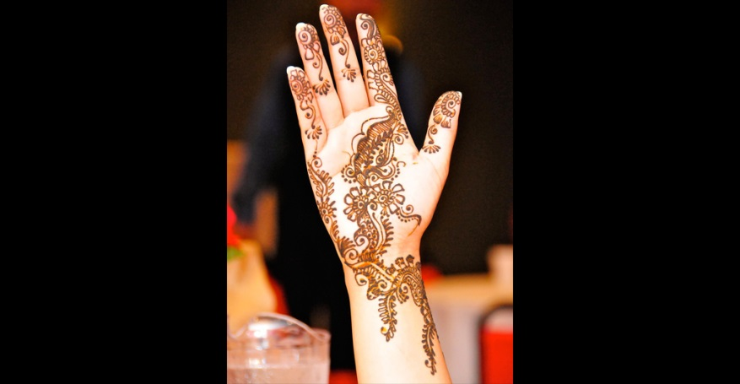

*© Jyothis / Wikipedia*

Mae rhai yn gwisgo dillad traddodiadol tra mae eraill yn dewis gwisgo dillad cyfoes. Mae Mwslimiaid drwy’r byd yn dathlu Eid al-Fitr drwy ddechrau’r dydd gyda gweddi’r Eid. Ar ôl gweddïau’r Eid mae pobl yn cyfarch ei gilydd gyda’r cyfarchiad Eid traddodiadol ‘Eid Mubarak’ sy’n golygu ‘Boed i chi gael Eid bendithiol.’ Maent hefyd yn cofleidio yn ffurfiol dair gwaith. Yna mae rhai yn ymweld â beddi eu hanwyliaid i weddïo a glanhau'r fynwent. Yna mae pryd melys yn cael ei baratoi mewn cartrefi Mwslimaidd a’i fwyta mewn hapusrwydd.

Mae’r diwrnod yn cael ei dreulio gyda theulu a chyfeillion yn bwyta ac yn rhannu ‘Eidi’ sef anrhegion a roddir i blant ar Eid, fel arfer arian. Mae’r ŵyl yn canolbwyntio ar thema undod a hapusrwydd ac felly mae’n ddigwyddiad o hapusrwydd mawr gan fod Mwslimiaid yn dathlu'r bendithion y mae Allah wedi ei roi iddynt ac yn diolch amdanynt.

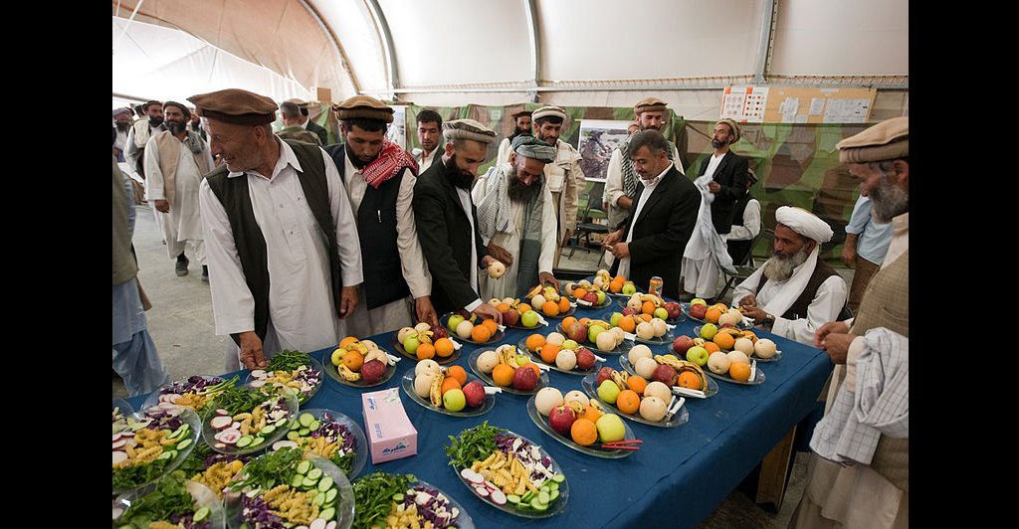

*© U.S. Air Force / Wikipedia*

**Dathlu Eid al-Fitr.**

Pan oedd Carwyn Jones yn Brif-Weinidog Cymru, nododd bod Cymru yn draddodiadol wedi croesawu gwahanol draddodiadau a chymunedau i fyw gyda'i gilydd yn heddychlon. Dymunodd ‘Eid Mubarak’ i holl Fwslimiaid Cymru.

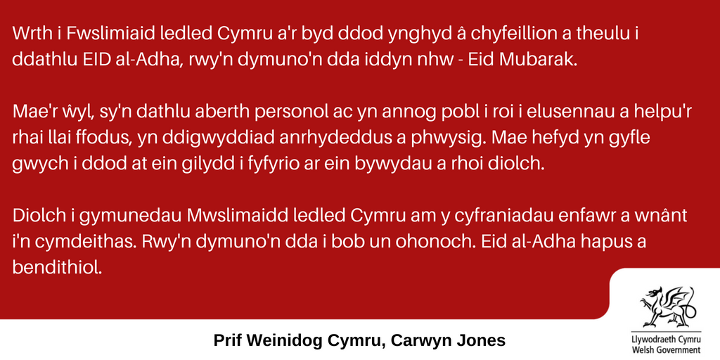

[LINC : Neges Eid y Prif Weinidog / CCC Cymru fyw 19 Awst 2012](https://www.bbc.co.uk/cymrufyw/19308634))

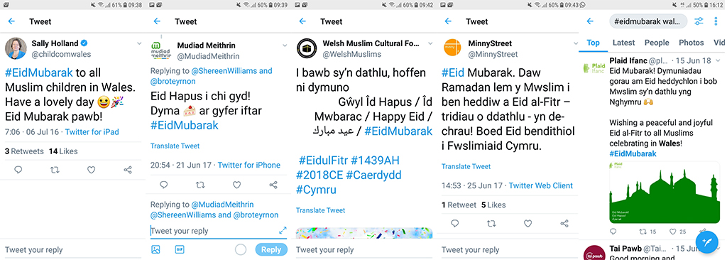

Mae Eid yn cael ei ddathlu mewn cymunedau Mwslimaidd ar hyd ac ar led Cymru. Yn 2017 penderfynodd staff Mwslimaidd Ysbyty Treforys gynnal digwyddiad Eid oedd yn agored i bawb gan gynnwys ieuenctid ar ward y plant. Cynhaliwyd dathliad Eid cyntaf yr ysbyty yn y Capel a’r Ganolfan Aml-Ffydd a daeth mwy na 120 o bobl i’r digwyddiad. Ac i wneud yn siŵr nad oedd y plant yn cael unrhyw gam aeth caplan Mwslimaidd yr ysbyty, Shakirah Mannan, o amgylch y wardiau plant yn rhannu ‘Eidi’.   
  
Trefnwyd y digwyddiad gan Shakirah a staff Mwslimaidd yr ysbyty ac roedd y cyfan gan gynnwys bwyd a diod am ddim. Eglurodd Shakirah y rheswm am gynnal digwyddiad o’r fath - *“Mae Eid al-Fitr yn nodi diwedd Ramadan i Fwslimiaid. Felly'r hyn roeddem yn ceisio’i wneud oedd dathlu gyda’n gilydd ac ar yr un pryd dysgu pobl am Islam. Roeddem yn teimlo y byddai digwyddiad Islamaidd yn yr ysbyty yn helpu pobl i werthfawrogi prydferthwch Islam yn enwedig o gofio bod gan lawer o bobl ddarlun negyddol o’r grefydd.”*

Roedd y digwyddiad yn agored i’r staff a’r cyhoedd ac roedd cyfle i bobl ofyn cwestiynau am Islam a Mwslimiaid. Roedd taflenni am Islam a chopïau am ddim o’r Qu’ran yn Saesneg ar gael hefyd.   
  
Cafodd Shakira ei geni a’i magu yn Abertawe a hi yw’r caplan Mwslimaidd cynta i Fwrdd Iechyd yng Nghymru a’r caplan Mwslimaidd benywaidd cyntaf yn Ne Cymru. *“Dyma oedd y digwyddiad cyntaf i mi ei drefnu fel Caplan Mwslimaidd yr ysbyty ac fe aeth yn dda iawn. Yn sicr byddaf yn trefnu digwyddiad o’r fath ar gyfer pob dathliad Eid.”*